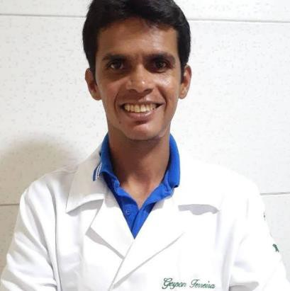Geyson Ferreira de Oliveira

**Fisioterapeuta**

Crefito 312488-F

Vitória de Santo Antão -PE Palmares - PE

Contato: (81) 987991051

Instagram: Geyson.ferreira

E-mail: [ggeyson@hotmail.com](mailto:ggeyson@hotmail.com)

FORMAÇÃO ACADÊMICA

# INSTITUTO PAIVA

2022.2 - CONCLUIDO

PÓS-GRADUAÇÃO em Unidade de Terapia Intensiva Adulto - UTI

**UNIFACOL -** Faculdade Escritor Osman Da Costa Lins. 2013.2 - 2018.1

GRADUAÇÃO em Fisioterapia

DEMAIS QUALIFICAÇÕES - Cursos Extras Auriculoterapia - Central do Fisio Ventosaterapia - Central do Fisio

Curso de Dry Needling - Cia do Fisioterapeuta Pedras Quentes: Mentoria Personalizada - CURES Curso de Terapia Manual - Cia do Fisioterapeuta

EXPERIÊNCIAS PROFISSIONAIS

**CLÍNICA JESB VITÓRIA** - Fisioterapeuta DEZEMBRO de 2020 - MAIO de 2021

Aplicação de métodos e técnicas fisioterapêuticas em pacientes para obter o máximo da recuperação funcional dos órgãos e tecidos lesados. Atuação na área de traumato-ortopedia, cardiovascular e respiratório.

# HOME CARE - ATENDIMENTO DOMICILIAR

Aplicação de métodos e técnicas fisioterapêuticas e holísticas em pacientes para obter o máximo da recuperação, imediata e ou prolongada, funcional dos órgãos e tecidos lesados. Atuação na área de traumato-ortopedia, cardiovascular, respiratório, gerontológica, neurofuncional e esportiva.